Клинический случай лечения пациентки с аденокарциномой легких

Клинический случай отчеты и комментарии
Может ли ингибитор EGFR (рецепторов эпидермального фактора роста) увеличить иммуномодулирующий эффект стандартизированных растительных экстрактов (лектина омелы и арабиноксилана) с клинической пользой? Клинический случай лечения пациентки с аденокарциномой легких
Tibor Hajto*, Anna Horvath, Lilla Baranyai, Monika Kuzma and Pal Perjesi
Институт фармацевтической химии, медицинский университет г. Печ, Венгрия.

Аннотация
Справочная информация: хорошо известно, что раковые клетки характеризуются утратой или снижением регуляции молекул HLA-класс-I, которые необратимы и непоправимы. Это приводит к полной невозможности T-клеток лизировать клетки опухоли. Следовательно, большее внимание нужно уделять эффекторным клеткам врожденной иммунной системы, которые способны убить опухолевые клетки, лишенные комплексов MHC . Однако параллельно с ростом опухоли возрастает и ингибирование опухолью клеток Типа 1, в результате чего активность клеток врожденного иммунитета снижается. Среди других причин опухоль-ассоциированной дисрегуляции в этом также могут играть важную роль сигнальные EGF.
Материалы и методы: У 74-летней пациентки с неоперабельной аденокарциномой легких было отмечено прогрессирование заболевания после четырех циклов Карбоплатина и Паклитаксела. Вторая линия лечения включала 75 мг/сут Эрлотиниб (Terceva) и проводилась в течение семи месяцев. Терапия этим ингибитором тирозинкиназы рецептора эпидермального фактора роста (EGFR) проводилась в сочетании с лечением два раза в неделю стандартизированными растительными иммуномодуляторами – 0.75 НГ/кг лектина омелы и 0,45 мг/кг арабиноксилана, содержащими молекулярные структуры ПАМП (Патоген-Ассоциированные Молекулярные Паттерны), которые способны стимулировать клетки врожденной иммунной системы Тип-1.
Результаты: После курса химиотерапии до начала второй линии терапии пациентка находилась в терминальной фазе болезни, требующей интенсивного лечения. У нее были выявлены множественные метастазы в печени, лимфатических узлах и плевре. После лечения Эрлотинибом и иммуномодуляторами в течение семи месяцев была достигнута почти полная ремиссия (complect remission, CR), зафиксированная на КТ, и качество ее жизни было отличным.
Вывод: Данный клинический случай может поддерживать гипотезу о том, что с помощью синергического действия ингибиторов EGFR и иммуномодуляторов, активирующих клетки иммунной системы Тип 1, можно подавлять рост опухоли. Чтобы окончательно прояснить этот вопрос, необходимы дальнейшие клинические исследования.

Введение
Поскольку в течение длительного периода времени часто отмечалось повышение естественной цитотоксичности в периферической крови пациентов с опухолями, это может быть одним из факторов, способствующих снижению риска заболеваний [1].
Способность раковых клеток уклоняться от иммунобиологического контроля, осуществляемого высокоспецифичными Т-лимфоцитами, указывает на опухоль (онкоген)- клеточную индуцированную дизрегуляцию.
Действительно, было обнаружено, что в ректальных опухолях отмечается выраженное снижение экспрессии молекул HLA-класс-I , которое ассоциировалось с ухудшением общей выживаемости и выживаемости без прогрессирования болезни [2].
Также документально подтверждено, что раковые клетки различных других человеческих опухолей характеризуются утратой или снижением экспрессии молекул HLA-класс-I [3].
Различные эпигенетические изменения (например, дизрегуляция экспрессии генома в процессе записи, стирания или чтения) могут быть ответственны за это изменение [4].
Несмотря на то, что инфильтрирующие опухоль лимфоциты (TIL) являются, в основном, цитотоксическими Т-лимфоцитами, только малая доля злокачественных клеток реагирует на CD8+ Т клетки, так как они могут разрушить только HLA-класс-I-позитивные опухолевые клетки, экспрессирующие специфические опухоль-ассоциированные антигены.
Эти генетические нарушения регуляции, связанные с количественным и качественным изменения класса антигенов HLA-I, необратимы. Поэтому клетки опухоли не способны восстанавливать экспрессию HLA-I антигенов, и в последствии они могут полностью избежать лизиса Т –клетками [4].
Отсутствие самораспознавания делает раковые клетки нечувствительными к Т-эффекторам и переносит упор на механизмы врожденной иммунной системы, способные убивать опухолевые клетки, лишенные комплексов MHC и имеющие более обратимые механизмы уклонения по сравнению с адаптивной системой. В опухоль-ассоциированной регуляции нарушенный баланс врожденной иммунной системы может играть важную роль.
Как известно, эффекторные клетки врожденной иммунной системы дифференцируются в двух направлениях. Макрофаги Тип-1 (М1) и происходящие из моноцитов Тип-1 дендритные клетки (СО1) продуцируют провоспалительные цитокины, IL-12 и активируют цитотоксические клетки-эффекторы (такие как НК и НКТ), которые являются мощными ингибиторами опухолевого роста. Тем не менее, они неполноценны в опухоли пациента.
Доступная информация позволяет предположить, что опухоль-ассоциированные макрофаги относятся к прототипам популяции М2 [5,6]. М2- макрофаги и предшественники плазмоцитов, происходящие из дендритных DC2 клеток, вырабатывают IL-4 и IL-10, которые облегчают выработку TH2-клеток и ингибируют TH1-клетки и клетки естественной иммунной системы Тип-1 [6].
М2 макрофаги и CD2 дендритные клеток индуцируют воспаление, что приводит к повышению пролиферации клеток и выработке клеток роста, но не клеток-убийц иммунной системы.
Большего внимания заслуживает то обстоятельство, что содержание моноцитов М2 в периферической крови онкобольного может быть увеличено до 40% и более, в то время как у здоровых людей их содержится в среднем только 10% [6].
Как уже отмечалось, доминирование M2 и CD2 клеток в опухоли пациента может привести к повышенному продуцированию факторов роста, которые также способствуют регулировке клеток естественного иммунитета Тип-1.
Действительно, было показано, что EGF способен ингибировать цитотоксичность НК в отношении раковых клеток, снижая экспрессию NKG2D-лиганд: UL-16 связывающих белков (ULBP1 и ULBP2) или MICA и MICB на мембранах клеточных опухолей [7,8].
В данной статье представлен клинический случай, позволяющий предположить синергетический эффект на стимуляцию клеток естественного иммунитета Тип-1 при использовании комбинации ингибитора РEGF (Тарцева) и стандартизированных растительных иммуномодуляторов (арабиноксилана в форме BioBran и лектина омелы в форме экстрактп омелы). Достижение полной ремиссии у больной с аденокарциномой легких может открыть новые перспективы комбинационного лечения в терапии опухолей.

Материал и методы

Омела экстракт стандартизован по определению уровень лектина омелы
IscadorRis – это ферментированный водный растительный экстракт омелы, изготавливаемый и поставляемый компанией Weleda AG (СН-4144 Арлесхайм, Швейцария).
Сахар-связывающая активность лектинов доступного в продаже экстракта омелы (IscadorR М spec 5 мг) оценивалась в научно-исследовательской лаборатории фармацевтико-химического факультета Медицинского университета города Печ.
Определение уровня связывания сахаров лектинами из экстракта омелы (ML) проводилось по оптимизированной методике ELLA, опубликованной ранее [9]. Стандартизированные ME представлены в виде колоколообразной кривой отношения доза-ответ, при этом с помощью здоровых добровольцев была установлена наиболее эффективная доза гликопротеидов – 0.5 - 1.0 НГ/кг. Для иммунологически оптимального эффекта подкожные инъекции проводились дважды в неделю.

Стандартизированный экстракт рисовых отрубей (BioBran/МГН-3)
Второй используемый в комплексном лечении больных иммуномодулирующий препарат – BioBran/MGN-3, изготавливаемый и поставляемый фармацевтической компанией Daiwa Pharmaceutical Co, Ltd, Токио, Япония. BioBran/MGN-3, состоит из денатурированной гемицеллюлозы. Его получают из гемицеллюлозы рисовых отрубей в процессе реакции с несколькими углеводно-гидролизующими ферментами грибов шиитаке.
BioBran/MGN-3 стандартизирован по основному химическому компоненту: арабиноксилану с сахарами ксилозой (в основной цепи) и полимером арабинозы (в боковой цепи). Представленным в отчете пациентам BioBran/MGN-3 давали перорально в дозах 45мг/кг два раза в неделю параллельно с терапией оптимизированными дозами лектинов экстракта омелы.

Эпидермального фактора роста (EGFR) ингибитор

(Эрлотиниб)

Эрлотиниб (Тарцева) является ингибитором тирозинкиназы РEGF. Таблетки с пленочным покрытием Тарцева обычно применяются в суточной дозе 150 мг. Опыт клинического применения в большинстве случаев связан с лечением пациентов с распространенным НМРЛ. Из-за появления некоторых побочных эффектов пациентке давали лекарство в суточной дозе 75 мг пять раз в неделю.

Комитет по этике
Комитет по этике предложил вести наблюдение и публиковать личные отчеты пациентки, пролеченной экстрактом омелы (ME), стандартизированным по уровню активности лектина. Пациентка дала информированное согласие на обработку и публикацию ее данных. По мнению комитета по этике, этот клинический случай может стимулировать интерес и для других исследовательских групп.

Результаты
У 74-летней пациентки (женщины) аденокарцинома средней и нижней доли правого легкого была впервые диагностирована в феврале 2015 года. В марте 2015 года была проведена торакотомия и найдено неоперабельное распространение. В это же время на КТ и при гистологическом исследовании были обнаружены метастазы в печени, лимфатических узлах и плевре (T4N2M1) . С апреля 2015 года по июнь 2015 проведено лечение, включавшее четыре цикла Карбоплатина (110 мг/м2) и Паклитаксела (90 мг/м2). В июле 2015 года с помощью КТ было установлено дальнейшее прогрессирование, пациентка находилась в терминальной стадии заболевания, и ее состояние требовало интенсивной медицинской помощи.
Молекулярно-генетические исследования клеток ее опухоли показали в 19-ом экзоне гена EGFR 47-S752 del мутации в соотношении 23%. Поэтому в июле 2015 года химиотерапии была прекращена и начата терапия второй линии эрлотинибом (Тарцева). Из-за серьезных побочных эффектов (сыпь и понос), таблетки Тарцева пациентке давали в ограниченных дозах – 75 мг/день пять раз в неделю.
Помимо лечения Эрлотинибом проводилась иммуномодулирующая терапия с использованием стандартизированных растительных экстрактов. Больная 2 раза в неделю получала 0.75 НГ/кг лектина омелы в форме стандартизированного экстракта омелы и 45 мг/ кг арабиноксилана в форме стандартизированного препарата BioBran/МГН-3.
Начало этой комбинационной терапии сопровождалось появлением аномального побочного эффекта:
- Без Тарцева при приеме иммуномодуляторов обычно отмечалось лишь незначительное повышение температуры тела.
- При комбинации экстрактов растений с Эрлотинибом у больной была отмечен подъем температуры до 39.5°C, что, предположительно, произошло вследствие синергетического действия препаратов на клетки иммунной системы Тип-1.
Поэтому в дальнейшем в дни иммуномодулирующей терапии (два раза в неделю) Эрлотиниб пациентке не давали.
В октябре 2015 года после семи месяцев лечения по результатам КТ была установлена почти полная ремиссия (complect remission, CR) первичной опухоли и полная ремиссия (CR) всех метастазов (рис. 1 и 2). Качество жизни пациентки сейчас отличное, трудоспособность 100%.
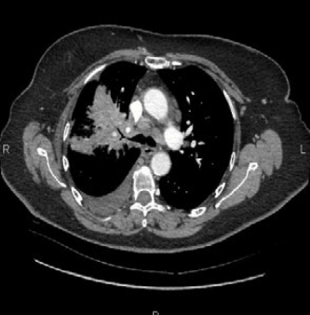
1/A

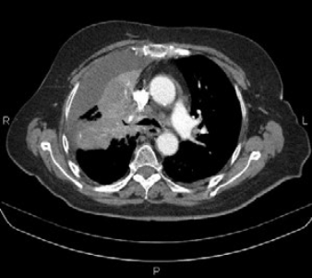
1/B

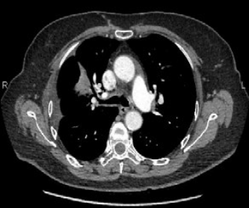
1/C

Рис. 1. Исследования КТ легких у пациентки с неоперабельной аденокарциномой на границе средней и нижней правой долей, которые сопровождались обширными ателектазами: 1/А. перед курсом химиотерапии; 1/B. после четырех циклов Карбоплатина (110 мг/м2) и Паклитаксела (90 мг/м2); 1/С. Через семь месяцев после комбинированного лечения Эрлотинибом (75 мг пять раз в неделю) и стандартизированными растительными иммуномодуляторами, получаемыми в форме 0.75 НГ/кг лектина омелы и 45 мг/кг арабиноксилана.
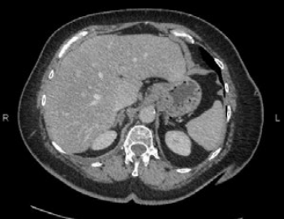
2/A

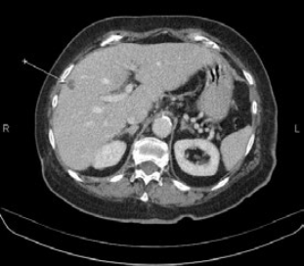
2/B

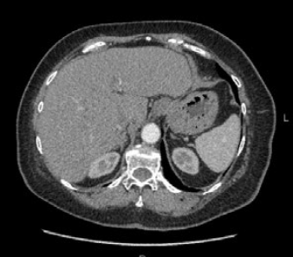
2/C
Рис. 2. КТ-Исследование метастазов печени у пациентки с неоперабельной аденокарциномой: 2/ А. перед курсом химиотерапии; 2/B. после четырех циклов Карбоплатина (110мг/м2) и Паклитаксела (90 мг/м2); 2/С. Через семь месяцев после комплексного лечения Эрлотинибом (75 мг пять раз в неделю) и стандартизированными растительными иммуномодуляторами, получаемыми в форме 0.75НГ/кг лектина омелы и 45 мг/кг арабиноксилана.

Обсуждение
Экспрессия EGFR при раке легких отмечается в 40% - 80%, что делает его привлекательной мишенью для молекулярного вмешательства при этом заболевании. Эрлотиниб принадлежит к первым селективным агентам тирозинкиназы в EGFR.
Клинические исследования пациентов с распространенным немелкоклеточным раком легких (НМРЛ), которые ранее прошли курс химиотерапии, обнаружили скорость реакции на ингибитор тирозинкиназы EGFR от 8% до 15% [10,11]. Этот показатель был выше, если исследовались выборки пациентов с мутацией EGFR или другие эффектами.
В больших рандомизированных исследованиях пациентов с распространенным НМРЛ терапия Эрлотинибом была связана со значительно большей продолжительностью выживаемости без прогрессирования (2.2 и 1.8 месяцев) и общей выживаемости (6.7 и 4.7 месяца) [11,12].
Интересно, что в крупномасштабном исследовании, при котором медианы выживаемости 1466 пациентов сравнивались после химиотерапии (75 мг/м2 Docetxel каждые 3 недели) и после лечения ингибиторами РEGF (250 мг/день Гефитиниб), никаких существенных различий не было обнаружено [13].
Таким образом, полезное сочетание ингибиторов EGF со стандартизированными растительными иммуномодуляторами, имеющими патоген-ассоциированные молекулярные паттерны (ПАМП), может открыть новые перспективы в исследовании EGF.
Стандартизированные растительные экстракты вносят в клиническую практику много плюсов: они не вызывают каких-либо побочных эффектов, они хорошо переносятся, при их приеме не наблюдается серьезных нежелательных явлений [14,15].
МГН-3/BioBran® является модифицированным препаратом арабиноксилана, полученным из рисовых отрубей. Было установлено, что он может стимулировать клетки естественной иммунной системы Тип-1, и это с большой вероятностью происходит благодаря ПАМП-подобным свойствам компонентов арабиноксилана [16-18]. Постоянно растущее количество доказательств поддерживает предположения об опухоль-ингибирующем действии MGN3/BioBran [18-20]. Трехлетнее рандомизированное клиническое исследование показало значительное увеличение выживаемости пациентов с гепатоцеллюлярной карциномой после сочетания химиотерапии с арабиноксиланом по сравнению с проведением только курса химиотерапии [18].
До сих пор стандартизированные по лектину препараты экстракта омелы не были исследованы в проспективных, рандомизированных и контролируемых клинических испытаниях. Однако заслуживают внимания предыдущие клинические случаи[19,20], касающиеся лечения пациентов с саркомой или с метастазами в печень, показавшие удивительную ремиссию под действием иммуномодулирующего лечения с применением растительных экстрактов, которые были стандартизированы по уровню содержания лектина омелы (МЛ).
Как сообщалось ранее [9], ML, экстрагированный из листьев и стеблей экстракт омелы, и арабиноксилан, мягко экстрагированный из рисовых отрубей, могут выступать в качестве патоген-ассоциированных молекулярных паттернов (ПАМП-структур), которые способны связываться с соответствующими паттерн-распознающими рецепторами (ПРР) (в случае лектина - это ганглиозиды с окончаниями Neu5Ac Альфа-2-бета-6Gal 1-4GlcNAc-остатками, в случае арабиноксилана – лиганды пектинов) на мембранах фагоцитирующих клеток Типа-1 (например, макрофагов М1 или CD1 дендритных клеток).
Как известно, ПАМП-ПРР комплексы на мембранах фагоцитирующих клеток Типа-1 генерируют провоспалительные цитокины и IL-12, активируя цитотоксические эффекторные клетки, такие как натуральные киллеры (NK) и NK-T клетки, которые являются мощными ингибиторами опухолевого роста [5,6,21-24].
Поскольку NK-клетки постоянно присутствуют в периферической крови, они очень подходят для контроля уровня активации клеточных каскадов Тип-1 в иммунной системе. Контроль NK клеток в периферической крови показал, что эффективность лектина омелы синергетически возрастает при его сочетании с арабиноксиланом [25].
EGF-сигнализация часто дизрегулируется при различных формах рака. Онкогенные сигнальные белки репрограммируют метаболизм раковых клеток, чтобы увеличить выработку метаболитов гликолиза, способствующих росту опухоли. Было показано, что сигнальные EGF способствуют усилению гликолиза, что приводит к накоплению метаболических интермедиатов [26]. Один из этих полупродуктов, фруктоза 1.6 бифосфат, непосредственно связывается с EGFR и усиливает его активность.
Даный клинический случай свидетельствует о том, что улучшение регуляции EGFR-активируемой сигнализации и параллельное улучшение дизрегуляции в иммунной системе может открыть новые перспективы исследования опухолей. Могут ли полярность иммунной системы и полярность нейроэндокринной системы быть связаны друг с другом сильнее, чем это предполагалось до сих пор? Мы должны научиться модулировать объединенные регуляторные оси этих систем.

Благодарности
Авторы выражают благодарность г-жа Корнелия Ван ден Берг (ее гранты использованы для поддержки данного исследования).

Заявление о раскрытии информации
Авторы заявляют, что нет конкурирующих или других противоречащих интересов в отношении этого исследования.

